Огненное сердце России

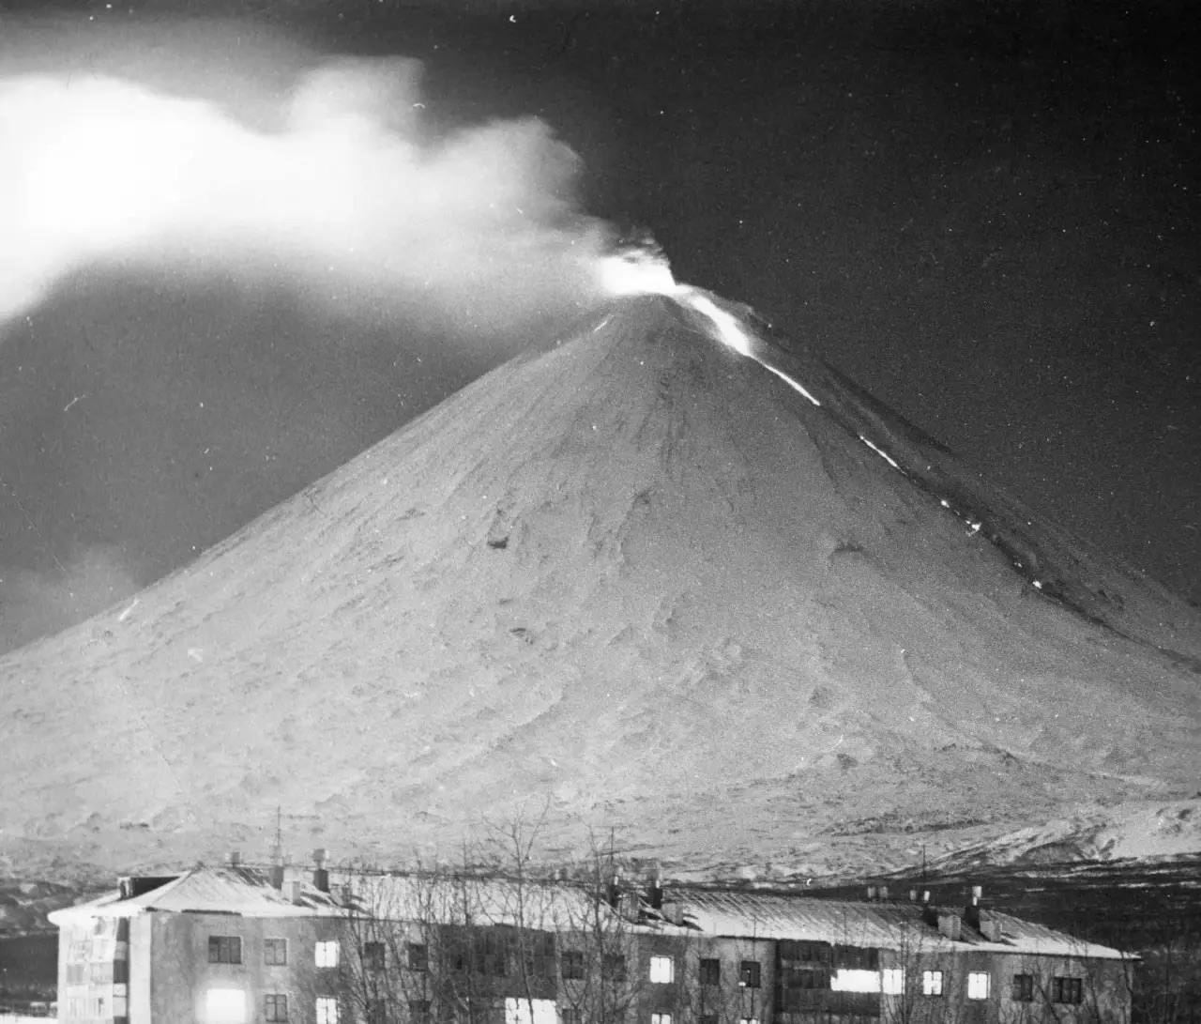

День Камчатского края ежегодно отмечается 1 июля. Этот праздник был учрежден в честь исторического объединения Камчатской области и Корякского автономного округа. Этот далекий край вмещает в себя столько чудес, что поражает даже самое смелое воображение.
О самобытности и удивительных явлениях полуострова рассказывает Андрей Шугалей, ведущий специалист по связям с общественностью отдела воспитательной и социальной работы столичного Пожарно-спасательного центра, проживший на Камчатке 24 года.
!Андрей родился в посёлке Ключи Усть‑Камчатского района, у подножия второго по величине в мире действующего вулкана Ключевская Сопка.
Самое сказочное место полуострова, безусловно, Долина гейзеров. Долгое время она была закрыта, и это только добавляло ей ореола загадочности. Сегодня туда водят экскурсии, но ощущение первозданного чуда не исчезает: земля дышит паром, горячие источники бьют из-под земли, а воздух наполнен особым ароматом.
Эти контрасты создают уникальный облик полуострова: за один день можно увидеть, как леса сменяются горной тундрой, а потом голыми лавовыми полями. Здесь обитает одна из самых крупных популяций бурых медведей в России, и они чувствуют себя полноправными хозяевами. Андрей вспоминает один забавный случай из армейской жизни:
«Для выполнения служебных задач мы часто бывали в тайге. Однажды солдат собирал жимолость прямо с куста, пока не понял, что с другой стороны куста ягодой лакомится мишка. В это время года медведи сытые и не опасные, но нам стоило больших усилий, чтобы потом снять сослуживца с самой макушки сосны».
Рассказ Андрея – это живое напоминание о том, насколько огромна, многообразна и прекрасна наша страна. Как утверждает герой интервью, каждый житель России хотя бы раз в жизни должен увидеть полуостров собственными глазами, чтобы гордость за свою родину стала не абстрактной, а осязаемой и горячей, как пар из гейзера.
Читайте больше – в нашей статье https://www.mos.ru/news/item/172109073/С начала работы подразделения специалисты службы поискового и аварийно-спасательного обеспечения Московского авиацентра провели с лётным отрядом свыше 250 тренировок.

